Tour a la Hacienda y al monasterio de Tilipulo (circuito).
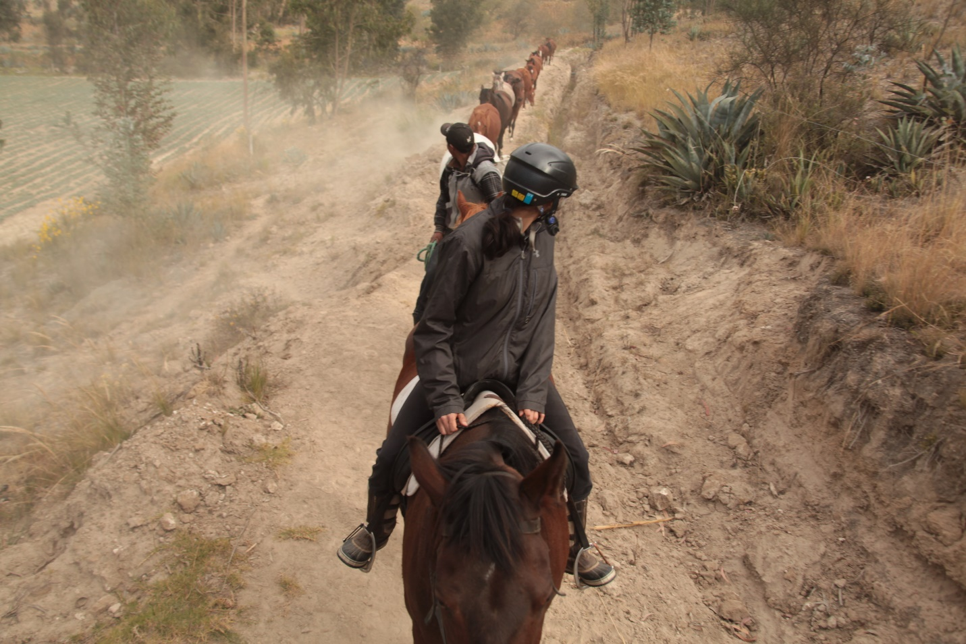
Este es un recorrido corto a través de los cultivos agrícolas de la Hacienda Tilipulo, la cual produce broccoli, papas, alfalfa y por supuesto, caballos! Hay lugares donde se puede ver y aprender sobre la flora local de bosque seco, visitar la zona de anidación de los búhos de madriguera y ver colibríes y otras aves ocasionalmente. Cabalgamos sobre entretenidas lomas y chaquiñanes y terminamos con una visita al Monasterio San Juan Bautista de Tilipulo el cual fue concluido en 1720 por los padres Jesuitas utilizando únicamente la destreza de trabajadores de la provincia de Leon (hoy Cotopaxi).

